Fecha:
¿CÓMO REPRESENTO EL CAMBIO QUÍMICO?
Sesión
09

Actividad : Copia en tu cuaderno o imprime la actividad y en base al siguiente video https://www.youtube.com/watch?v=W244hx2W-qs escribe en cada recuadro el tipo de reacción, su definición y su ejemplo.


REACCIONES
ENDOTERMICAS
REACCIONES EXOTERMICAS
REACCIÓN DE SUSTITUCIÓN
DOBLE O DESPLAZAMIENTO
DOBLE
REACCIÓN DE SUSTITUCIÓN
SIMPLE O DESPLAZAMIENTO
SIMPLE
REACCIÓN DE DESCOMPOSICIÓN
REACCIÓN DE SUSTITUCIÓN
REACCIONES DE ACUERDO AL SENTIDO DE LA REACCIÓN
REACCIONES
NUCLEARES
REACCIÓN DE OXIDO-REDUCCIÓN
REACCIONES IONICAS
REACCIÓN DE NEUTRALIZACIÓN
REACCIÓN DE COMBUSTIÓN

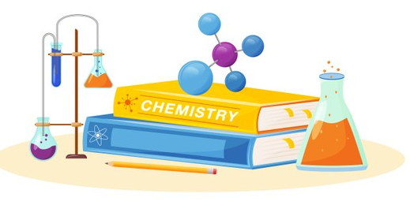

Tomarle foto a la actividad contestada y mandarla al siguiente correo:
trabajos.de.terceros.quimica@gmail.com

